Проект на Flask Яндекс Лицей

на тему

«**MARKET PLACE vodorod-store.com**»

Выполнили ученики Яндекс Лицея

Г. Красногорск

*Селезнев Никита Александрович*

*Соловьев Кирилл Дмитриевич*

*Андрюхин Артём Павлович*

Преподаватель:

*Кормановский Михаил Владимирович*

Цель:

Создание Маркетплейса с возможностью так и покупки, так и поставки товара.

Указания к работе:

1. В браузере перейдите на сайт …
2. Зарегистрируйтесь как пользователь или как продавец
3. Залогиньтесь в созданном аккаунте
4. Если вы пользователь:

4.1) Изучите список товаров

4.2) Добавьте заинтересовавшие товары в корзину

4.3) Оформите заказ

5) Если вы продавец

5.1) Выберите категорию и тип товара

5.2) Заполните все предлагаемые поля

5.3) Нажмите «Добавить»

Функции программы с указанием авторов реализации:

|  |  |  |  |
| --- | --- | --- | --- |
| № | Название | Реализация | Авторы |
| 1 | Отображение списка товаров, отображение товара, отображение содержимого корзины (для покупателя), список заказов | Да | Соловьев К.  Андрюхин А. |
| 2 | Авторизация пользователей (гость, покупатель, поставщик) | Да | Селезнев Н. |
| 3 | Поиск товаров | Да | Селезнев Н.  Андрюхин А. |
| 4 | Добавление товара (в корзину) | Да | Селезнев Н.  Соловьев К. |
| 5 | Интерфейс поставщика для добавления товара (в магазин) | Да | Соловьев К.  Андрюхин А. |

Используемые технологии

1. Flask
2. Flask_login
3. SqlAlchemy
4. Pymysql
5. Environs
6. Sqlalchemy_serializer
7. Werkzeug

Структура

Модули

1. main – запуск приложения, обработка форм и действий пользователя
2. templates – html формы
3. static – Статическая информация (фото и стили)
4. db – работа с базой данных

Классы

1. Users – Модель пользователя
2. Products – Модель продукта

Скриншоты:

Главное меню

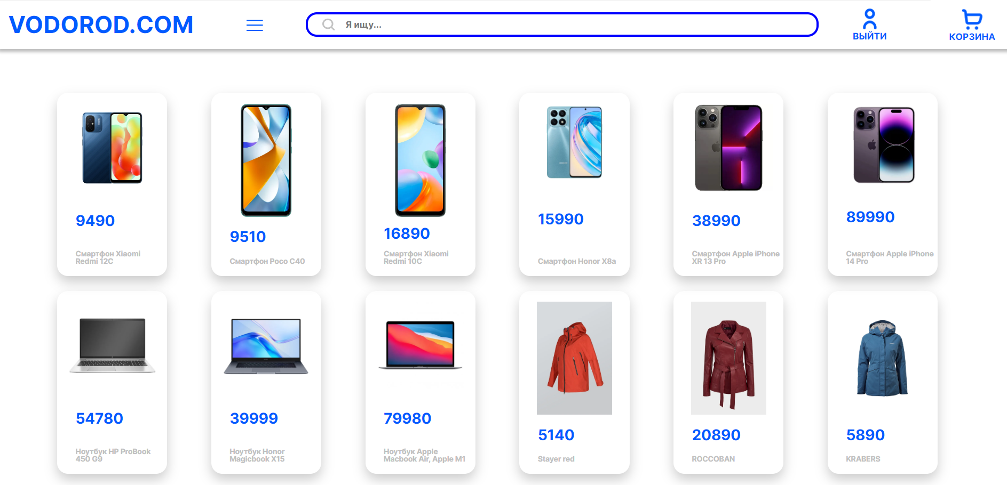

Авторизация

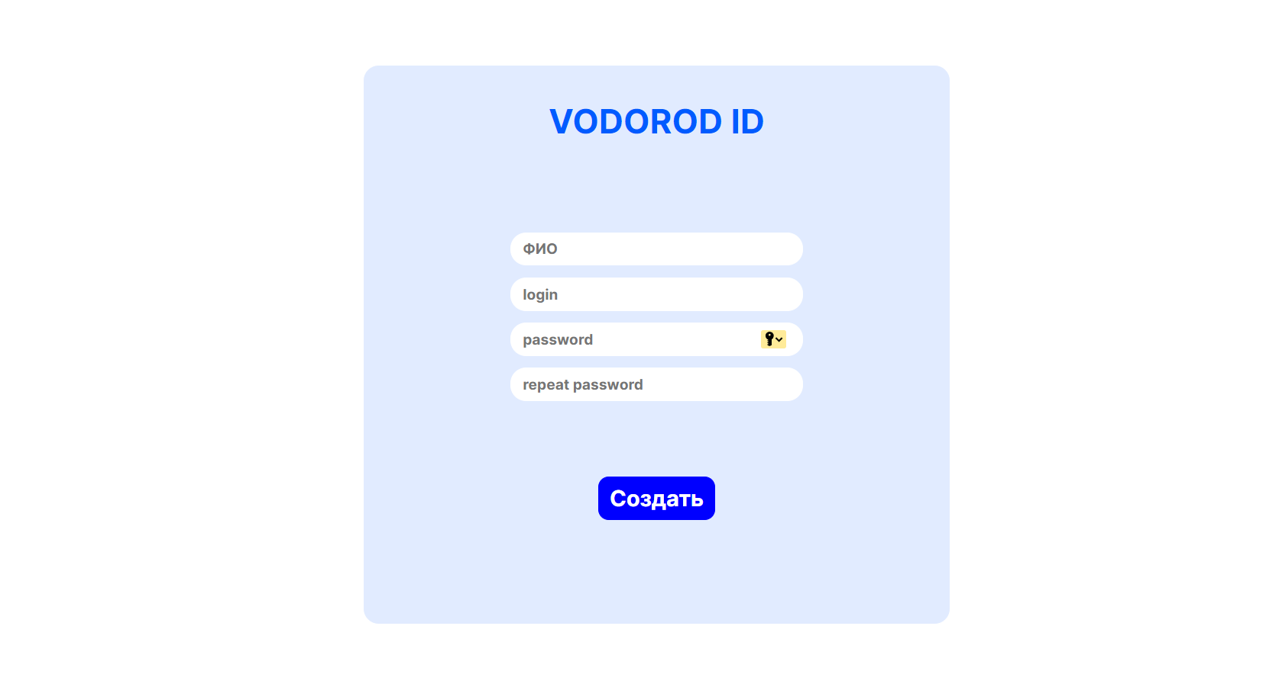

Страница товара

